**新 书 推 荐**

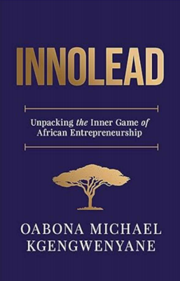**中文书名：****《创新领导: 解锁企业家精神的内在游戏》**

**英文书名：INNOLEAD*: Unpacking the Inner Game of Entrepreneurship***

**作 者：Oabona Kgengwenyane**

**出 版 社：Ethos Collective**

**代理公司：Waterside/ANA/Jessica Wu**

**页 数：224页**

**出版时间：2024年9月**

**代理地区：中国大陆、台湾**

**审读资料：电子稿**

**类 型：经管**

**内容简介：**

根据《华尔街日报》的报道，企业家比工资收入者更快乐。拥有发展自己业务的自由，既有可能经历挑战，也能迎接胜利。明智的企业家知道，真正的成功源于内在的游戏，并且能将障碍转化为机会。

作者和资深企业家奥巴纳·迈克尔·肯格文扬（Oabona Michael Kgengwenyane）并非出生在硅谷，而是在一个非洲村庄。他成长于博茨瓦纳的一个低收入家庭，几乎处于生存边缘。然而，他凭借坚持不懈的努力，创立了InnoLead Consulting公司，并成为一个在多个行业实现10倍增长的领导者，业务遍及四个国家。他根据古老的非洲哲学，创建了一个成功的模型，用于产生他所称的企业家幸福感（EntreHappiness™）。

在这本突破性的书中，你将学会如何：

* 找到商业与个人生活之间的平衡，过上成功而快乐的生活
* 超越过去的故事，创造一个不受期望或限制束缚的更大未来
* 实施7个InnoLead关键法则™，帮助你保持蓬勃发展，并实现最终的命运。

今天就开始解锁企业家精神的内在游戏吧！

**作者简介：**

**奥巴纳·肯格文扬（Oabona Kgengwenyane）**是博茨瓦纳及其以外地区组织创新领域的变革性力量。在超过二十年的职业生涯中，他成功地为蓝筹公司提供了战略、资本项目和数字化方面的咨询。作为一名企业家，奥巴纳创立了三家繁荣的企业：InnoLead Consulting、DigitalGae Technologies和Manenzo Farming。

**感谢您的阅读！**

**请将反馈信息发至：版权负责人**

**Email**：**[Rights@nurnberg.com.cn](mailto:Rights@nurnberg.com.cn)**

安德鲁·纳伯格联合国际有限公司北京代表处

北京市海淀区中关村大街甲59号中国人民大学文化大厦1705室, 邮编：100872

电话：010-82504106, 传真：010-82504200

公司网址：[http://www.nurnberg.com.cn](http://www.nurnberg.com.cn/)

书目下载：<http://www.nurnberg.com.cn/booklist_zh/list.aspx>

书讯浏览：<http://www.nurnberg.com.cn/book/book.aspx>

视频推荐：<http://www.nurnberg.com.cn/video/video.aspx>

豆瓣小站：<http://site.douban.com/110577/>

新浪微博：[安德鲁纳伯格公司的微博_微博 (weibo.com)](https://weibo.com/1877653117/profile?topnav=1&wvr=6)

微信订阅号：ANABJ2002

